Luftbefeuchter
Bei tiefer Luftfeuchtigkeit ist es möglich die Feuchtigkeit durch einen sogenannten Luftbefeuchter zu erhöhen.
Weine Befeuchtung gewünscht ist. Sie kann auch zum kühlen eingesetzt werden. Dies lässt sich durch verschiedene Methoden bewerkstelligen.

- Verdampfen:
Durch Zufuhr von Wärmeeenergie und Wasser entsteht Wasserdampf
- Verdunsten:
Wasser wird im kalten Zustand an eine grosse Oberfläche verteilt, wo es durch Verdunstung zu Wasserdampf wird
- Zerstäuben:
Unter Zufuhr von mechanischer Energie wird Wasser in kleinste Tropfen
zerteilt, welche in der Luft zu Wasserdampf verdunsten
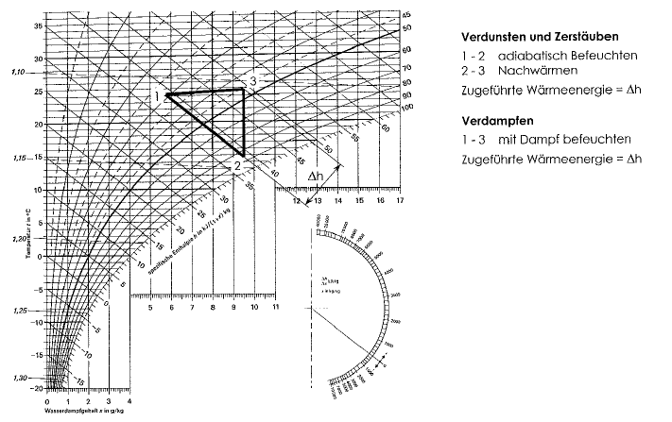
Der Aufwand der Wärmeenergie (h) ist in allen Fällen gleich.

Notwendigkeit einer Befeuchtung
In normalen Komfortlüftungsanlagen darf die vereinbarte absolute Raumluftfeuchte
während 15% der Nutzungszeit unterschritten werden. So wird es von der SIA 382/1
vorausgesetzt. Zusätzlich dazu gibt es Spezialanwendungen, bei denen
normalerweise eine Befeuchtung aus betrieblichen Gründen vorzusehen ist. Dazu
gehören:
- Museen mit Gemälden, Büchern, etc.
- Druckereien
- Papierlager
- Spinnereien, Webereien, Textilverarbeitung
- Produktionsräume von Computerchips
- Laboratorien für pharmazeutische Anwendungen
Für diese Anwendungen müssen in den meisten Kantonen Ausnahmebewilligungen gestellt werden.

Hygienische Anforderungen
Befeuchter dürfen zum Schutz vor Korrosion und Bakterienbildung nur aus
Materialien hergestellt werden, welche gegen diese Gefahren besonders resistent sind, also zum Beispiel Kunststoff und Edelstahl.
- Die Befeuchter sollten zu jeder Zeit gut zugänglich und sichtbar sein
(Revisionsfenster).
Später genannte Hygienevorschriften gelten streng genommen lediglich für die
Zuluft. Bei einer Fortluftbefeuchtung sind die Vorschriften eigentlich nur dann
einzuhalten, wenn sich die Luft auf den Aufenthaltsbereich von Personen auswirkt,
zum Beispiel bei Umluftbetrieb, oder Rotationswärmetauschern.

- Siphons müssen zwingend an tiefster Stelle montiert, und mit einem Durchmesser von 40mm dimensioniert sein. Direkte Anschlüsse an das
Abwassernetz sind nicht zulässig.
- Tropfenabschneider und Gleichrichter müssen zur Reinigung demontierbar
gestaltet sein
- Das zugespeiste Wasser muss mindestens den Anforderungen der
Trinkwasserverordnung gerecht werden und sollte eine Gesamthärte von 7°dH nicht überschreiten
- Hochdruck-Luftbefeuchter dürfen nur mit Frischwasser betrieben werden
- Verdunstungs- und Zerstäubungsbefeuchter sind mit einer
Abschlämmvorrichtung für das Wannenwasser vorzusehen
- Zur Desinfektion des Wassers können UV-Strahler geeignet sein. Solche Anlagen
müssen mit selbstüberwachenden UV-Sensoren ausgestattet werden.
- Es können auch Biozide, also Desinfektionsmittel angewendet werden, sofern
diese nachweislich keine gesundheitliche Gefahr in ihrer momentanen Konzentration darstellen

Befeuchterleistung
$$Q^{'}=\frac{\dot{V}∙ ρL ∙ Δh}{3600}=kW$$

Volumenstrom
$$V^{'}=\frac{Q̇ ∙ 3600}{ρL ∙ cL ∙ Δt}=m3/h$$

Temperatur
$$Δt=\frac{Q̇ ∙ 3600}{V' ∙ pL ∙ cL}=K$$

Wassermenge
$$m'LE=\frac{Q^{'}}{ΔtW ∙ cW}=Kg/s$$

Kondenswassermenge
$$m'K=\frac{V̇ ∙ ρL ∙ Δx}{1000}=Kg/h$$

Legende/Information
- Q̇ = Luftbefeuchterleistung [kW]
- V̇ = Volumenstrom [m3/h]
- m’= Massenstrom [kg/h]
- ρL = Dichte Luft [Kg/m3]
- cL = Wärmekapazität Luft (1.006) [KJ/(Kg·K)]
- cW = Wärmekapazität Wasser (4.187) [KJ/(Kg·K)]
- Δt = Temperatur Luft [K]
- Δh = Spez. Enthalpie [KJ/Kg]
- Δx = Wasserdampf [g/Kg]
- ΔtW = Temperatur Wasser (tRL - tVL) [K]
- ṁLE = Wassermenge [Kg/s]
- ṁK = Kondenswassermenge [Kg/h]

